Ярославль история города для детей краткое содержание

Общая информация о городе

Краткая историческая справка
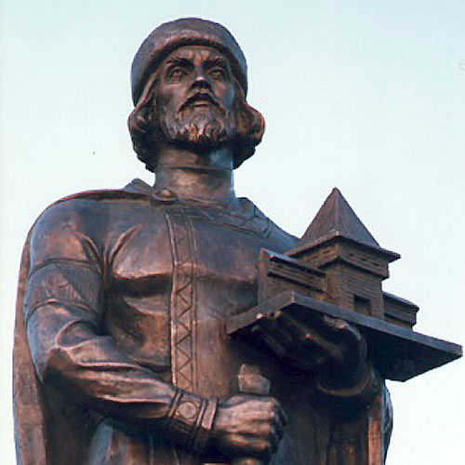Ярославль основан в 1010 году князем Ярославом Мудрым. Легенда гласит: когда-то здесь, в месте слияния Волги и Которосли, находилось языческое поселение – Медвежий угол. Однажды по Волге на ладье со своей дружиной плыл молодой ростовский князь Ярослав Мудрый. В Медвежьем углу Ярослав повелел остановиться и сошел на берег, поскольку до него дошли слухи, будто местные жители нападают на купеческие суда. Князь приказал язычникам прекратить разбой и принять христианство. Но те не желали подчиняться и выпустили на князя священное животное – медведя. Ярослав зарубил «зверя лютого» секирой, а на этом месте повелел заложить город-крепость, названный в честь основателя Ярославлем.
В память о событиях тысячелетней давности на гербе города изображен медведь, вооруженный серебряной секирой. А главную площадь Ярославля украшает величественный монумент: Ярослав Мудрый держит в руках уменьшенное изображение крепостной башни основанного им города.
Ярославль – древнейший русский город-крепость на Волге. Расположенный весьма выгодно в стратегическом отношении, город стал опорным пунктом княжеской власти и форпостом распространения христианства на Северо-востоке Руси.
Уже в XII-XIII веках Ярославль стал одним из наиболее развитых городов Северо-Восточной Руси, крупным центром торговли и ремесла. Высокого уровня достигли металлообработка, гончарное производство, строительное дело. Купцы вели оживленную торговлю с другими русскими землями, прежде всего с Новгородом и Псковом. Прочные торговые отношения установились со странами Востока и Запада, в особенности со Скандинавией – город упоминается в скандинавских сагах. Ярославль стал центром транзитной торговли, через регион по Волжско-Каспийскому пути шла торговля Северной Европы с Востоком, восточные купцы были частыми гостями в Ярославском крае.
Ярославль развивался не только как торгово-ремесленный, но и как культурный центр. Развитие книжности, распространение просвещения и высокий уровень грамотности в различных социальных слоях, возникновение местного летописания, формирование традиций зодчества и живописи предопределили культурный расцвет волжского города.
Во времена татаро-монгольского завоевания именно в Ярославле вспыхнуло одно из первых на северо-востоке Руси восстаний против татаро-монгольских сборщиков дани. Ярославские владетельные князья вели мудрую политику в отношениях с Золотой Ордой, стараясь не допустить карательных походов, сохранить город в безопасности и благополучии. Ярославские правители являлись соратниками Великих князей Московских как во внутриполитической, так и внешнеполитической борьбе. Одними из первых ярославцы откликнулись на призыв московского князя Дмитрия Донского, приняв участие в Куликовской битве. Сражение с войском хана Мамая знаменовало собой начало освобождения Руси и объединения русских земель. Заслуги ярославцев перед Отечеством, их героические подвиги в переломные моменты истории являются достойным примером для молодого поколения.
В XV веке при присоединении к Московскому государству городу Ярославлю была отведена почетная роль «государевой отчины». В XVII веке московские цари в духовных грамотах завещали город с волостями прямым наследникам престола. Сюда в случае опасности перевозили государственную казну. Здесь же содержали лиц, представлявших опасность для власти. Одним из первых Ярославль попал в опричнину Ивана IV (Грозного), но репрессии самого города не коснулись.
В начале XVII века Ярославль сыграл ключевую роль в событиях Смутного времени, став центром борьбы с иноземными захватчиками. В 1612 году Ярославль получил статус временной столицы России: здесь расположилось народное Ополчение под предводительством Кузьмы Минина и Дмитрия Пожарского. В Ярославле были созданы высшие органы государственной власти: созван «Совет всея земли», организованы приказы – общероссийские органы территориального и отраслевого управления, построен монетный двор. Деньги, отчеканенные в Ярославле, шли на нужды ополченцев, из них выплачивали жалование служилым людям. Ярославль – столица Ополчения – стал центром широкого распространения идей национального единения среди представителей различных социальных слоев. Став центром формирования народного Ополчения, Ярославль сыграл роль оплота русской государственности. Здесь нашли свое воплощение идеи национального единения, установления легитимной власти, защиты государственных интересов. Здесь русский народ ощутил себя единой нацией.
XVIII век стал переломным для города. Со строительством Санкт-Петербурга происходит экономическая переориентация города с торговой на производственно-промышленную основу. Царствование Петра Великого стало вехой, которая в корне изменила социальный, политический и экономический базис древней столицы; вехой, определившей и нынешний статус города, как промышленного и культурного центра России. В 1750 году в Ярославле Федором Волковым был основан первый в России провинциальный частный театр. В начале 90-х гг. XVIII в. был найден замечательный памятник древнерусской литературы – «Слово о полку Игореве».
В XIX веке происходит окончательное оформление внешнего облика города. Смешанность различных архитектурных направлений и стилей, которые представлены в Ярославле, позволяет многим искусствоведам называть его «Флоренцией русского Севера».
В период новой и новейшей истории усиливается значимость города как одного из крупнейших промышленных и культурных центров России. По сравнению со многими городами Центральной России город занимает лидирующие экономические позиции.
Нацеленность на успех и стремление совершенствоваться стали характерными чертами Ярославля. Лидерство, стратегический расчет, познание неведомого, освоение территорий, художественный вкус – все это можно отнести к ярославцу – как особому культурному типу россиянина.
Первый в мире завод по производству синтетического каучука построен в Ярославле в 1932 г., Ярославский автозавод, созданный в 1916 г., выпустил первый 5-тонный грузовой автомобиль, в 1936 г. – первый троллейбус.
Впервые российский анимационный фильм «Старик и море», ярославского мультипликатора Александра Петрова по одноименной повести Эрнеста Хемингуэя получил приз американской киноакадемии «Оскар».
Ярославский хоккейный клуб «Локомотив» – многократный чемпион России.
© 2020, Авторские права защищены! Ссылка при копировании обязательна! | Источник: arslogistik.ru

